Филиал №2 Государственного учреждения – регионального отделения
Фонда социального страхования Российской Федерации
по Ханты-Мансийскому автономному округу – Югре
628416 Тюменская область,
г. Сургут, ул. Ленина, д.43
тел. (3462) 363-181, факс (3462) 363-045
Priemfil-2@ro86.fss.ru

Внимание страхователей!
Информация о возможности предоставления документов через Портал государственных и муниципальных услуг

Филиал №2 Государственного учреждения - регионального отделения Фонда социального страхования Российской Федерации по Ханты-Мансийскому автономному округу — Югре сообщает следующее.
У страхователя появилась возможность направлять через Портал государственных и муниципальных услуг (www.gosuslugi.ru) :
- заявления о возврате (зачете) суммы излишне уплаченных страховых взносов на ОСС от НС и ПЗ, пеней, штрафов в ФСС РФ;
- заявления о предоставлении акта сверки расчетов по страховым взносам на ОСС от НС на ПЗ, пеням и штрафам в ФСС РФ;
- заявления о предоставлении справки о состоянии расчетов по страховым взносам на ОСС от НС на ПЗ, пеням и штрафам в ФСС РФ;
- документы, затребованные специалистами филиала при проведении камеральных проверок;
- пояснения по предоставленным расчетам (форма 4-ФСС);
- документы, обосновывающие необлагаемую страховыми взносами базу и другие, документы по предоставленным отчетам (форма 4-ФСС);
- возражения на акты документальных выездных, камеральных проверок и документы, подтверждающие обоснованность представленных возражений;
- заявлением о выделении необходимых средств на выплату страхового обеспечения;
! Для этого необходимо через Портал государственных и муниципальных услуг (www.gosuslugi.ru) зайти в раздел « Прием документов, служащих основанием для исчисления и уплаты (перечисления) страховых взносов, а также документов подтверждающих правильность исчисления и своевременность уплаты (перечисления) страховых взносов», с процедурой подачи документов в электронной форме можно ознакомиться на официальном сайте ГУ-РО ФСС РФ по ХМАО-Югре перейдя по ссылке http://r86.fss.ru/58086/158381/190994/191124.shtml. Уточним, что для этого необходимо иметь электронно-цифровую подпись (ЭЦП).
По вопросам, возникшим в процессе получения госуслуги в электронном виде можете обращаться по телефонам Филиала № 2: 8(3462)363-283, 8(3462)364-630, 8(3462)364-623, 8(3462)363-264, либо по телефону горячей линии портала госуслуг 8(800)-100-70-10.

Написать отзыв и оценить качество предоставленной государственной услуги
Вы можете на сайте «Ваш контроль» (www.vashkontrol.ru)

С информацией о деятельности Регионального отделения Фонда социального страхования РФ
Вы можете ознакомиться на официальном сайте ГУ-РО ФСС РФ по ХМАО-Югре www.r86.fss.ru

КРАТКАЯ ПАМЯТКА
ПО РЕГИСТРАЦИИ
ФИЗИЧЕСКОГО ЛИЦА

1. Первый этап
1.1. Открыть в интернете сайт gosuslugi.ru (портал госуслуг)
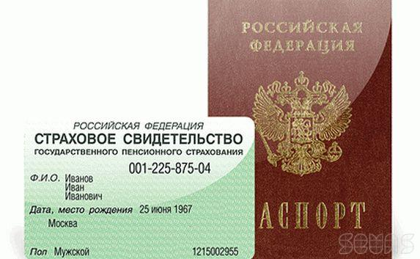
1.2. Заполнить личные данные
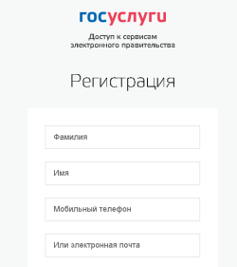
Паспорт, СНИЛС

1.3. Выбрать вариант контакта
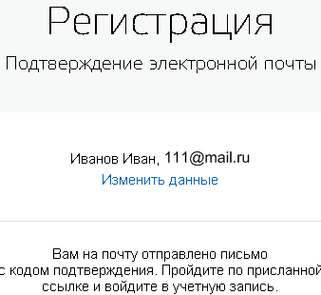
Мобильный телефон или Электронная почта

1.4. Выбрать вариант подтверждения личности
Посещение центра обслуживания (Ростелеком или Почта России) или получение заказного письма на почте
либо использование ЭЦП на персональном компьютере (подтверждение моментально)

ЭЦП

2. Второй этап
2.1. Подтвердить личность  Обратиться в Офис Ростелеком или  Почта России с паспортом и СНИЛС для активации «Личного кабинета» | Дождаться письма (ок. 2-х недель), получить его на почте, ввести код | Использовать ЭЦП на персональном компьютере (подтверждение моментально)
Регистрация физического лица завершена,
доступны госуслуги в электронном виде

Консультации по вопросам регистрации и работы на портале госуслуг
8-800-100-70-10

КРАТКАЯ ПАМЯТКА
ПО РЕГИСТРАЦИИ
ЮРИДИЧЕСКОГО ЛИЦА
(ОРГАНИЗАЦИИ)

Регистрация осуществляется как ТРЕТИЙ ЭТАП (после регистрации и подтверждения личности руководителя организации как частного лица)
(все дальнейшие действия совершаются только руководителем организации, который указан в ЕГРЮЛ)

3.1. Руководителю - выполнить все этапы регистрации
физического лица (см. памятку по регистрации физ.лица)

3.2. Руководителю - войти в «Личный кабинет»
на сайте gosuslugi.ru с персонального компьютера, где установлены средства ЭЦП

3.3. Пройти: «Личный кабинет» --> «Перейти к редактированию» --> «Организации» --> «Создать учётную запись организации» --> «Подключение электронной подписи»

3.4. Использовать ЭЦП на персональном компьютере, выполнять пошаговые инструкции
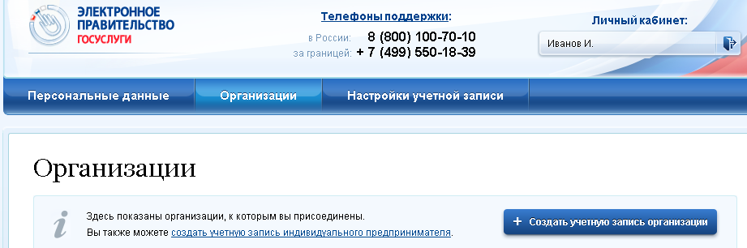

Регистрация юридического лица завершена,

госуслуги в электронном виде доступны
с персонального компьютера с установленными средствами ЭЦП
Консультации по вопросам регистрации
и работы на портале госуслуг

8-800-100-70-10

